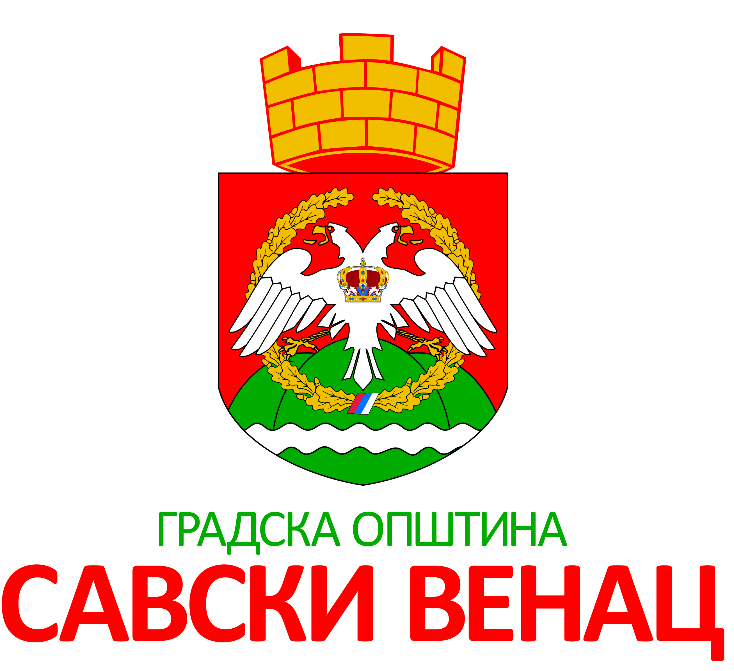
ПРИЛОГ 4

ИЗЈАВА
о сагласности за обраду података о личности

На основу члана 15. Закона о заштити података о личности („Службени гласник РС“, бр. 87/18), у складу са Јавним позивом за суфинансирање мера енергетске санације породичних кућа и станова, који спроводи Градска општина Савски венац у оквиру Пројекта „Чиста енергија и енергетска ефикасност за грађане“, дајем следећу
ИЗЈАВУ О ПРИСТАНКУ НА ОБРАДУ ПОДАТАКА О ЛИЧНОСТИ
Сагласан/сагласна сам да Градска општина Савски венац као руковалац подацима, обрађује моје личне податке ради спровођења поступка пријаве, обраде, рангирања и реализације јавног позива за суфинансирање мера енергетске санације породичних кућа и станова.
Обрада обухвата прикупљање, евидентирање, коришћење и чување следећих података:
- име и презиме
- ЈМБГ
- Пол
- адресу становања
- контакт телефон и адресу електронске поште
- и друге податке о мени и члановима мог домаћинства који су неопходни ради спровођења јавног позива.
Наведени подаци се користе искључиво у сврху реализације јавног позива и неће се обрађивати ван наведених оквира.
Моји лични подаци могу се чувати, користити и архивирати у складу са Законом о заштити података о личности и интерним актима Градске општине Савски венац, а најдуже у периоду неопходном за спровођење наведене сврхе.
Упознат/а сам са тим да имам право да у било ком тренутку опозовем ову сагласност, као и са правним последицама таквог опозива у складу са Законом о заштити података о личности.
Такође, упознат/а сам са својим правима у случају неовлашћене или незаконите обраде података, укључујући право на обавештење, увид, исправку, брисање и ограничење обраде.

Датум: ______________________.год. ДАВАЛАЦ ИЗЈАВЕ:

_______________________________
[Име и презиме, потпис]

________________________________________
[Адреса — место, улица и број]

